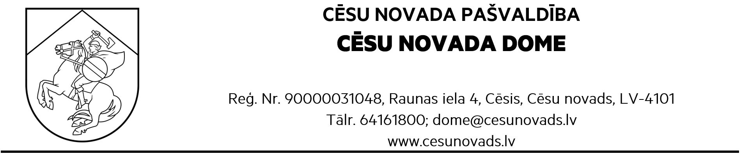
Noraksts
Cēsu novada domes
sēde 07.11.2024.
protokols Nr.14, 53. punkts
LĒMUMS
Cēsīs, Cēsu novadā
07.11.2024. Nr.567

Par grozījumu Rāmuļu pamatskolas nolikumā
Ziņo I.Suija-Markova, domes priekšsēdētāja vietniece

Pamatojoties uz Pašvaldību likuma 4.panta pirmās daļas 11. punktu, 10. panta pirmās daļas 8. punktu, Izglītības likuma 17.panta trešās daļas 6.punktu, 22. panta pirmo daļu, Vispārējās izglītības likuma 8. un 9. pantu un Valsts pārvaldes iekārtas likuma 28.pantu, atbilstoši Cēsu novada domes Izglītības, kultūras un sporta komitejas 24.10.2024. atzinumam (protokols Nr.11), Cēsu novada dome, ar 17 ar - par (Andris Melbārdis , Andris Mihaļovs, Atis Egliņš-Eglītis, Biruta Mežale, Elīna Stapulone, Ella Frīdvalde-Andersone, Erlends Geruļskis, Ēriks Bauers, Guntis Grosbergs, Hardijs VENTS, Indriķis Putniņš, Inese Suija-Markova, Inga Cipe, Ivo Rode, Jānis Kārkliņš, Jānis Ķipurs, Laimis Šāvējs) , pret nav, atturas nav, nolemj:
- Apstiprināt 2024. gada 7. novembra nolikumu Nr.287 “Grozījums Rāmuļu pamatskolas 2024. gada 15.augusta nolikumā “Rāmuļu pamatskolas nolikums” (apstiprināts ar Cēsu novada domes 2024. gada 15.augusta lēmumu Nr.407 “Par Rāmuļu pamatskolas nolikuma apstiprināšanu”, protokols Nr.9, 45.punkts) saskaņā ar pielikumu.
- Uzdot Rāmuļu pamatskolas direktora p.i. Ingai Andersonei informēt izglītības iestāžu reģistru par grozījumiem Rāmuļu pamatskolas nolikumā un veikt citas nepieciešamās darbības.
- Kontroli par minētā lēmuma izpildi uzdot Cēsu novada Centrālās administrācijas Izglītības pārvaldei.

Sēdes vadītājs
Cēsu novada domes priekšsēdētāja vietniece /personiskais paraksts/ I.Suija-Markova

Noraksts pareizs
Cēsu novada Centrālās administrācijas
Administrācijas biroja sekretāre I.Ģērmane

DOKUMENTS PARAKSTĪTS AR DROŠU ELEKTRONISKO PARAKSTU UN SATUR LAIKA ZĪMOGU

Pielikums
Cēsu novada domes
07.11.2024. lēmumam Nr.567

Apstiprināts
ar Cēsu novada domes
07.11.2024.lēmumu Nr.567

NOLIKUMS
Cēsīs, Cēsu novadā

2024.gada 7. novembrī Nr.287

Grozījums Rāmuļu pamatskolas 2024. gada 15.augusta nolikumā “Rāmuļu pamatskolas nolikums”

Veikt grozījumu Rāmuļu pamatskolas 2024. gada 15.augusta nolikumā ,,Rāmuļu pamatskolas nolikums” (apstiprināts ar Cēsu novada domes 2024. gada 15.augusta lēmumu Nr. 407 (Protokols Nr. 9, 45. punkts) ,, Par Rāmuļu pamatskolas nolikuma apstiprināšanu”:
- Izteikt nolikuma 6. punktu šādā redakcijā:
“6. Iestādes juridiskā adrese: Rāmuļu Skola, Rāmuļi, Vaives pagasts, Cēsu novads, LV – 4136”
- Grozījums nolikumā stājas spēkā 2024. gada 7. novembrī.

Sēdes vadītājs
Cēsu novada domes priekšsēdētāja vietniece /personiskais paraksts/ I.Suija-Markova

Noraksts pareizs
Cēsu novada Centrālās administrācijas
Administrācijas biroja sekretāre I.Ģērmane

DOKUMENTS PARAKSTĪTS AR DROŠU ELEKTRONISKO PARAKSTU UN SATUR LAIKA ZĪMOGU

